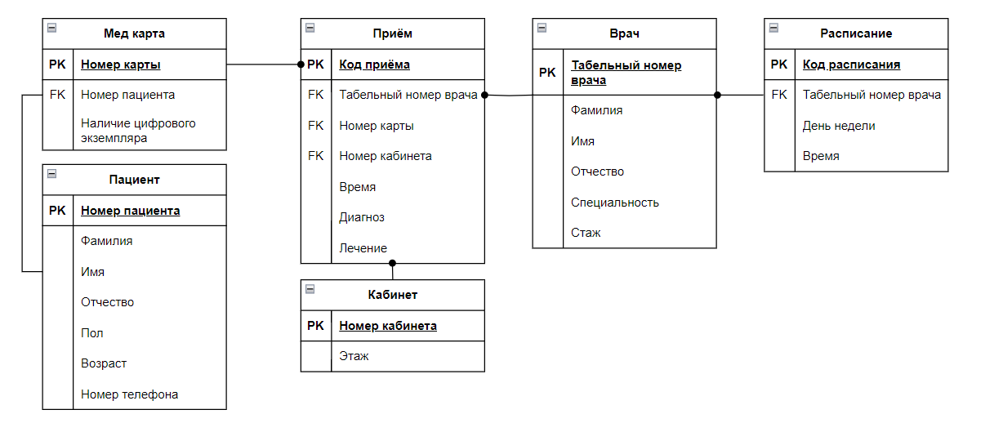

π, σ, ⨝, ∃, ∪, ∀

1. Вывести ФИО всех пациентов мужского пола:

**Реляционная алгебра**: π(Фамилия, Имя, Отчество))(σ(Пол='М')(Пациент));

**Реляционное исчисление**:   
RANGE Пациент  
GET(Фамилия, Имя, Отчество): Пол = 'М'

1. Вывести фамилии всех врачей терапевтов, которые работают в понедельник:

**Реляционная алгебра**: π(Врач.Фамилия, Расписание.Время)(σ(Врач.Специальность='Терапевт' ∧ Расписание.День недели='Понедельник')(Врач ⨝ Расписание))

**Реляционное исчисление**:   
RANGE Врач в  
RANGE Расписание р

GET (в.Фамилия, р.Время):

∃р(в.Табельный_номер_врача=р.Табельный_номер_врача)

&∀в(Специальность = 'Терапевт') &∀р(День недели = 'Понедельник')

1. Вывести специальности врачей, которые принимали в 13:30.

**Реляционная алгебра**: π(Специальность(σ(Время = '13:30'(Приём))))

**Реляционное исчисление**:

RANGE Врач в

RANGE Приём п

GET (в.Специальность):

∃п(п.Время = '13:30')

1. Вывести все фамилии пациентов, номера карт и диагнозы, если их медицинская карта имеет цифровой экземпляр (Наличие цифрового экземпляра=true)(Мед_карта))

**Реляционная алгебра**: π(Пациент.Фамилия, Мед_карта.Номер_карты, Приём.Диагноз)(Пациент ⨝ (σ(Наличие_цифрового_экземпляра=true)(Мед_карта)) ⨝ Приём)

**Реляционное исчисление**:

RANGE Пациент па

RANGE (Мед карта) м

RANGE Приём пр

GET (па.Фамилия, м.Номер_карты, пр.Диагноз):

∃∀м(м.Номер_пациента = па.Номер_пациента)& ∀м(Наличие_цифрового_экземпляра = 'true')

1. Вывести информацию о терапевтах, которые принимали в 43 кабинете в понедельник.

**Реляционная алгебра**: π(Фамилия, Имя, День_недели)(σ(Номер_кабинета=43∪ Специализация='Терапевт' ∪ День_недели='Понедельник')(Прием ⨝ (Врач ⨝ Расписание)))

**Реляционное исчисление**:

RANGE Врач в

RANGE Приём п

RANGE Кабинет к

RANGE Расписание р

GET (п.*):

∃(п.Табельный_номер_врача=в.Табельный_номер_врача)&

∃(р.Табельный_номер_врача=в.Табельный_номер_врача)&

(п.Номер_кабинета='43') & (в.Специальность='Терапевт') &

(р.День_недели='Понедельник')

1. Добавление: добавить врачу «Иванов Иван Иванович» специальность «Офтальмолог»

**Реляционная алгебра:**

Врач = Врач ∪ ((π(Табельный_номер_врача)σ(Фамилия='Иванов', Имя='Иван', Отчество='Иванович'Врач)) × (Специальность = 'Офтальмолог'))

**Реляционное исчисление:**

RANGE Врач в

GET W(в.Табельный_номер_врача, в.Специальность, 'Офтальмолог '):

∃в(в.Фамилия= 'Иванов' & в.Имя = 'Иван ' & в.Отчество = 'Иванович')

PUT W(в)

1. Удаление: удалить пациента с номером 1234567890:  
   **Реляционная алгебра:**

W1 = π(Номер_карты)σ(Номер_пациента='1234567890')(Пациент)

Пациент = Пациент - σ(Номер_пациента='1234567890')(Пациент)

Мед_карта = Мед_карта – (Мед_карта⨝W1)

W2 = π(Номер_карты)(Пациент)⨝W1

W3 = SUMMARIZE(W2) BY Номер_карты ADD COUNT AS Количество_пациентов

Мед_карта = Мед_карта ∪ W3

**Реляционное исчисление:**

RANGE Пациент п

RANGE Мед_карта м

HOLD W1(м):

∃п(м.Номер_пациента=п.Номер_пациента & п.Номер_пациента='1234567890')

W1. Количество_пациентов = W1. Количество_пациентов – 1

UPDATE W1

RANGE Пациент п

HOLD п: п.Номер_пациента='1234567890'

DELETE п: п.Номер_пациента='1234567890'

1. Корректировка: изменить возраст пациента Иванов Дмитрий Алексеевич на 100 лет.

**Реляционная алгебра:**

W1 = π(Номер_пациента, Возраст)(Пациент⨝(π(Номер_пациента)σ(Фамилия='Иванов', Имя='Дмитрий', Отчество='Алексеевич')

Пациент = (Пациент – W1) ∪ (π(Номер_пациента)(W1) × (Возраст='100'))

**Реляционное исчисление:**

RANGE Пациент п

HOLD W(п):

∃п(Фамилия='Иванов', Имя='Дмитрий', Отчество='Алексеевич')

W.Возраст='100'

UPDATE W